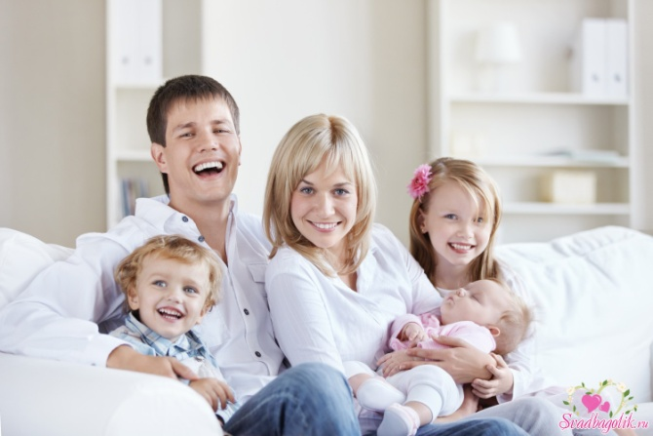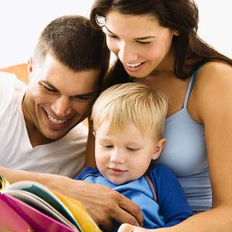

Демократический стиль семейного воспитания

При демократическом стиле воспитания родители поощряют любую инициативу ребенка, самостоятельность, помогают ему, учитывают его нужды и потребности. Выражают ребёнку свою любовь, доброжелательность, играют с ним на интересные ему темы. Родители позволяют детям принимать участие в обсуждении семейных проблем и учитывают их мнение при принятии решений. А также в свою очередь требуют осмысленного поведения от детей, проявляют твердость и последовательность в соблюдении дисциплины.

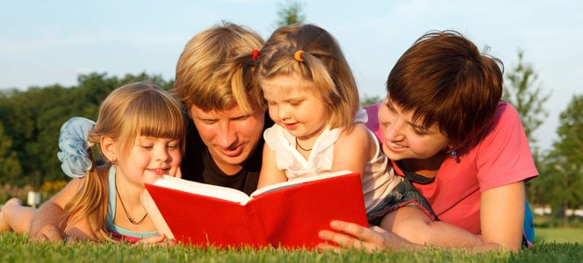

Ребёнок вырастает ответственным, независимым, компетентным, уверенным в себе с адекватной самооценкой, умеющий контролировать свои желания и как правило добивается больших успехов в жизни.
Дети знают, что родители всегда смогут его выслушать и помочь.

Авторитарный стиль семейного воспитания

Родители подавляют инициативу ребенка, жестко руководят и контролируют его действия и поступки. Воспитывая, используют физические наказания за малейшие проступки. Дети лишены родительской любви, ласки, заботы, сочувствия. Таких родителей заботит лишь то, чтобы ребенок вырос послушным и исполнительным.
Но дети вырастают либо неуверенными в себе, неспособными постоять за себя либо, наоборот, агрессивными, авторитарными, конфликтными. Такие дети с трудом адаптируются в социуме, окружающем мире.

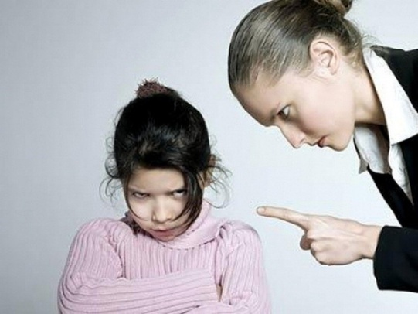

Активные и сильные подростки начнут бунтовать, становясь более агрессивными, могут сбегать из дома. Робкие и неуверенные в себе подростки наоборот, привыкнут во всем слушаться родителей, не делая попыток решать собственные проблемы самостоятельно.

Либерально - попустительский стиль семейного воспитания (гипоопека)

При либерально-попустительском стиле общение с ребенком строится на принципе вседозволенности и низкой дисциплины. Для самоутверждения ребенок использует капризы, требования «Дай!», «Мне!», «Хочу!», демонстративно обижается. Ребенок не понимает слово «Надо!», "Нельзя", указания и требования взрослых не выполняет. Для родителей с либерально-попустительским стилем общения с ребёнком характерна неспособность или нежелание руководить, направлять ребенка. Он будет конфликтовать со всеми, кто не потакает его желаниям.
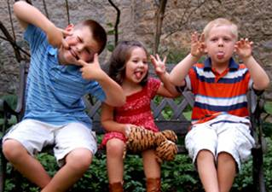
Ребёнок, выращенный в обстановке вседозволенности, более подвержен психологическим проблемам, фобиям, депрессиям. Такой ребенок не научен контролировать себя и своё поведение у него будет немного шансов развить самоуважение.

Гиперопекающий стиль семейного воспитания

При гиперопекающем стиле воспитания родители лишают ребенка самостоятельности в физическом, психическом, а также социальном развитии. Они постоянно находятся рядом с ним, решают за него его проблемы, живут вместо него. Излишне заботятся и опекают его, боясь и тревожась за его здоровье. Даже, когда ребёнок становится взрослым, родители продолжают излишне заботиться о нем, постоянно тревожась за него, за его здоровье и благополучие.

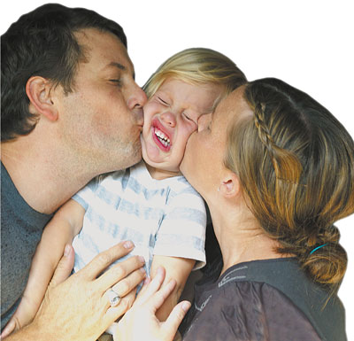

Ребенок растет беспомощным, инфантильным, неуверенным в себе. В последствии у него возникают трудности в социализации. Дети вырастают послушными, но в то же время неуверенными в себе, своих силах и возможностях, бояться сделать что-то не так, ошибиться.

